เวียดนามเหนือ ซาปา อิสระฟรีเดย์ 4 วัน 3 คืน
ซุปตาร์...จะพาเคะไปหาเมะ ที่ซาปาา
กำหนดการเดินทางเดือน กรกฏาคม - กันยายน 2569

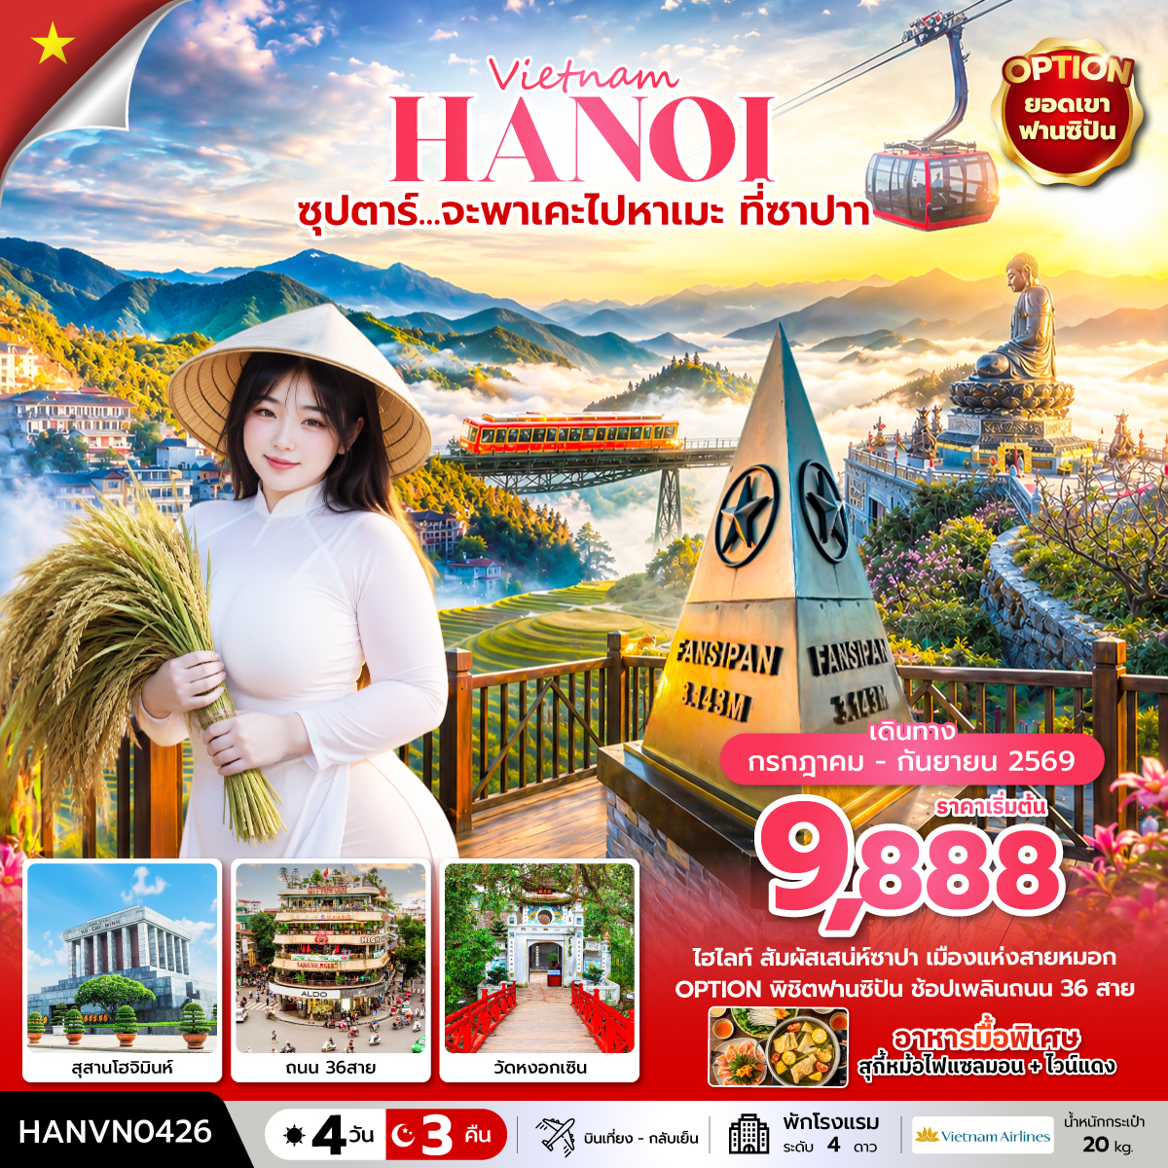

- อิสระที่ เมืองซาปา สายหมอกสุดโรแมนติก
- OPTION ขึ้นฟานซิปัน เช็กอินหลังคาอินโดจีน
- เยือนแลนด์มาร์กดังกลางกรุงฮานอย
- เดินเล่นถนน 36 สาย ช้อปเพลินไม่พัก
- พัก เมืองซาปา 2 คืน , ฮานอย 1 คืน
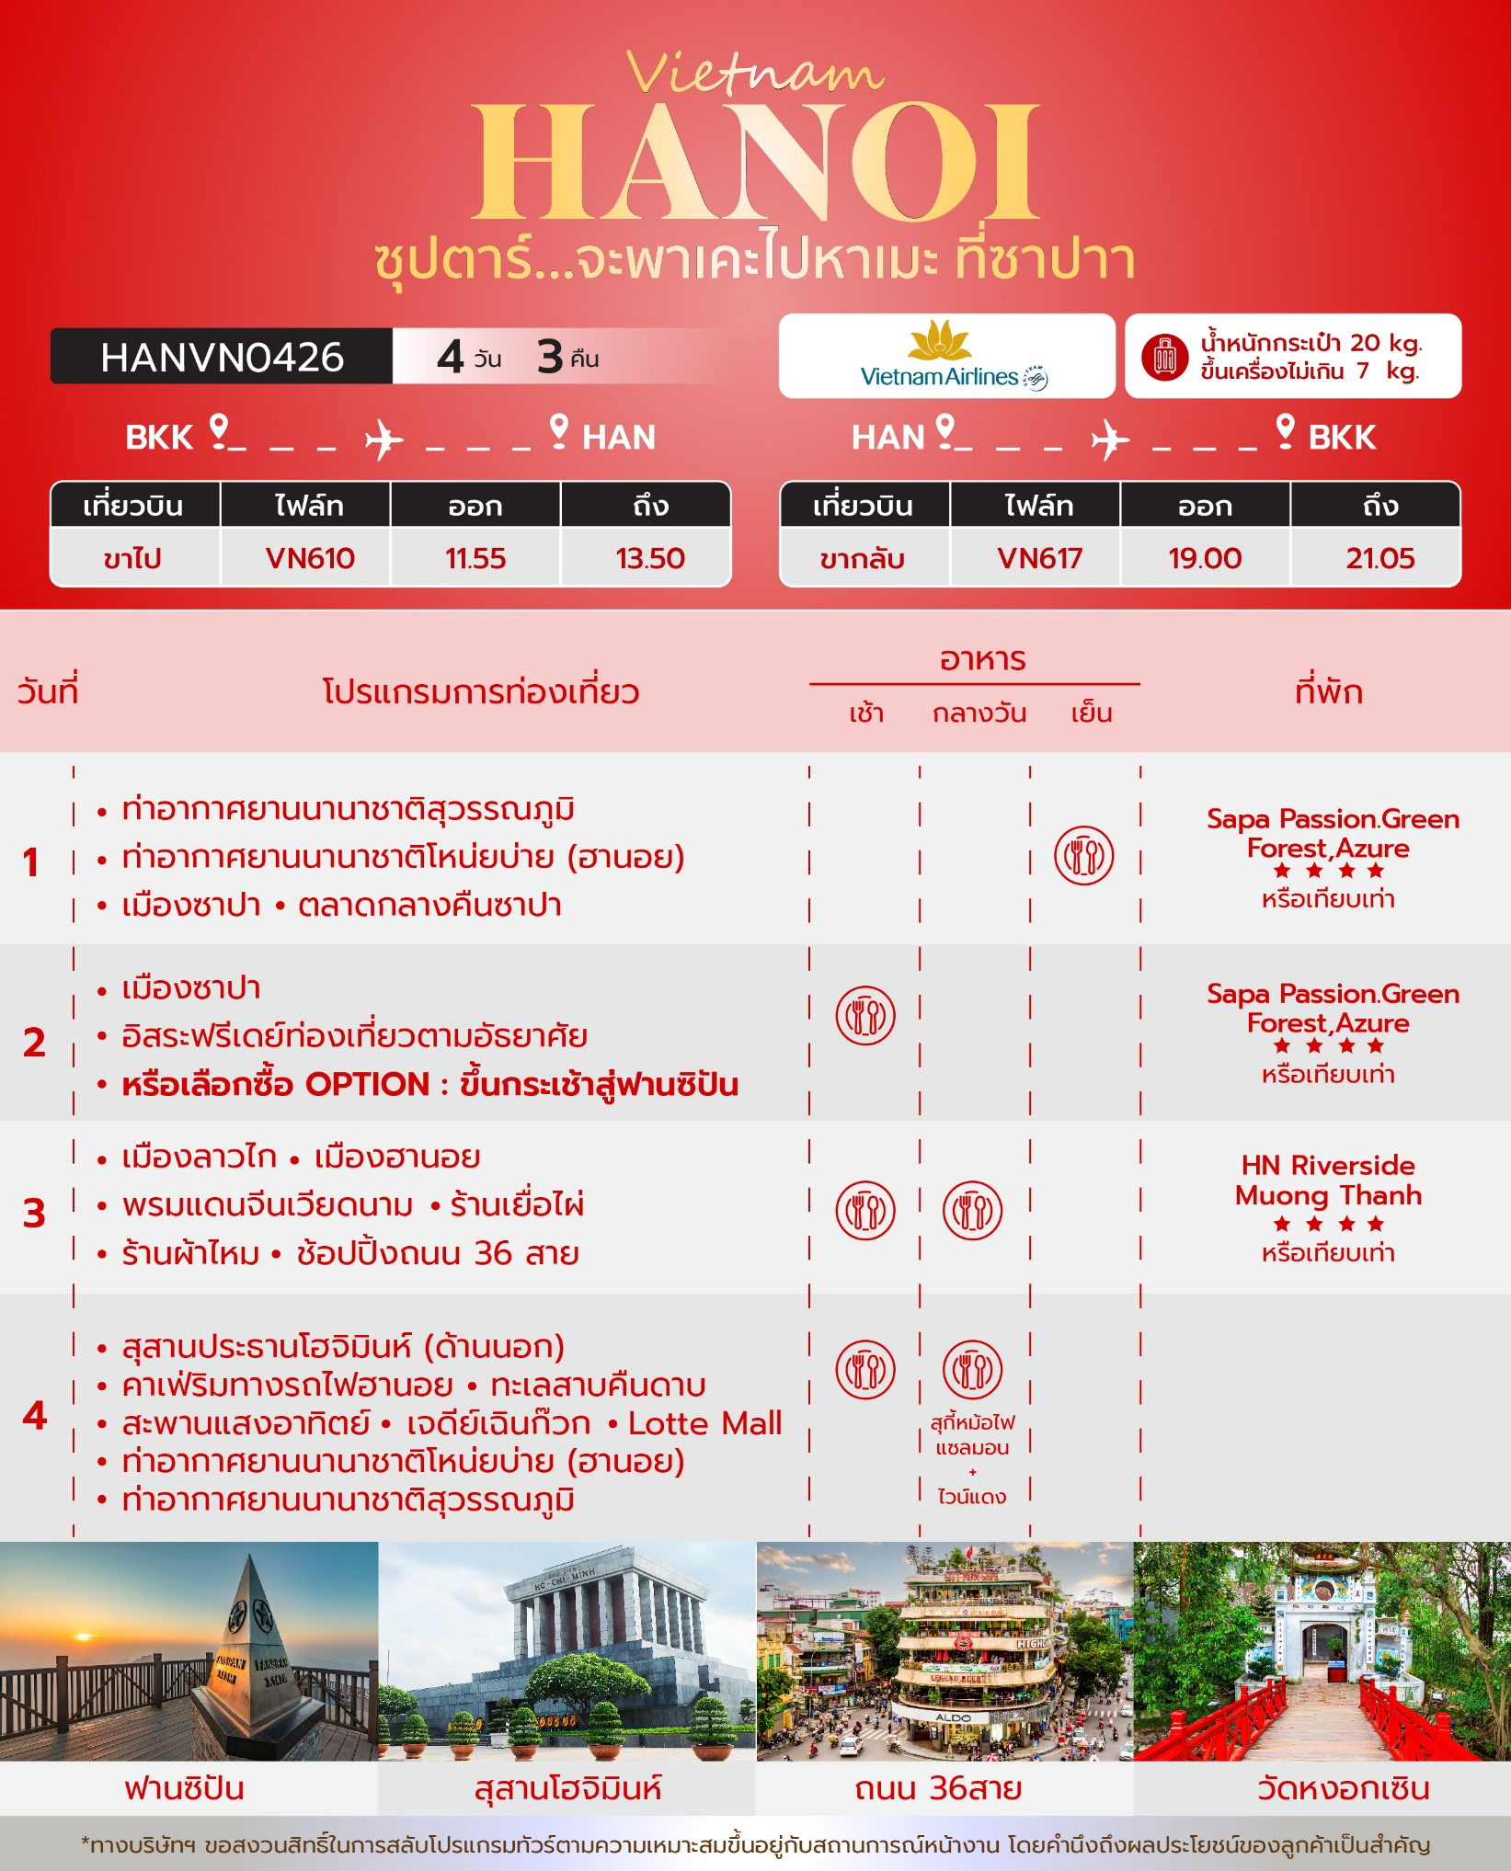
วันเดินทาง | ราคาผู้ใหญ่ | ราคาเด็ก  ต่ำกว่า 2 ขวบ(infant) | ราคาทัวร์  ไม่รวมตั๋วเครื่องบิน | พักเดี่ยว
16 – 19 กรกฎาคม 2569 | 11,888 | 3,000 | 8,888 | 3,000
24 - 27 กรกฎาคม 2569 | 11,888 | 3,000 | 8,888 | 3,000
29 กรกฎาคม - 01 สิงหาคม 2569  วันอาสาฬหบูชา | 14,888 | 3,000 | 11,888 | 3,000
31 กรกฎาคม - 03 สิงหาคม 2569 | 11,888 | 3,000 | 8,888 | 3,000
08 – 11 สิงหาคม 2569 | 11,888 | 3,000 | 8,888 | 3,000
12 – 15 สิงหาคม 2569  วันแม่แห่งชาติ | 13,888 | 3,000 | 10,888 | 3,000
15 – 18 สิงหาคม 2569 | 11,888 | 3,000 | 8,888 | 3,000
27 – 30 สิงหาคม 2569 | 11,888 | 3,000 | 8,888 | 3,000
03 – 06 กันยายน 2569 | 12,888 | 3,000 | 9,888 | 3,000
05 – 08 กันยายน 2569 | 10,888 | 3,000 | 7,888 | 3,000
07 – 10 กันยายน 2569 | 9,888 | 3,000 | 6,888 | 3,000
08 – 11 กันยายน 2569 | 10,888 | 3,000 | 7,888 | 3,000
11 – 14 กันยายน 2569 | 10,888 | 3,000 | 7,888 | 3,000
12 – 15 กันยายน 2569 | 10,888 | 3,000 | 7,888 | 3,000
14 – 17 กันยายน 2569 | 10,888 | 3,000 | 7,888 | 3,000
15 – 18 กันยายน 2569 | 10,888 | 3,000 | 7,888 | 3,000
17 – 20 กันยายน 2569 | 10,888 | 3,000 | 7,888 | 3,000
19 – 22 กันยายน 2569 | 10,888 | 3,000 | 7,888 | 3,000
21 – 24 กันยายน 2569 | 10,888 | 3,000 | 7,888 | 3,000
22 – 25 กันยายน 2569 | 10,888 | 3,000 | 7,888 | 3,000
24 – 27 กันยายน 2569 | 12,888 | 3,000 | 9,888 | 3,000
26 – 29 กันยายน 2569 | 10,888 | 3,000 | 7,888 | 3,000
28 กันยายน - 01 ตุลาคม 2569 | 10,888 | 3,000 | 7,888 | 3,000
29 กันยายน - 02 ตุลาคม 2569 | 10,888 | 3,000 | 7,888 | 3,000
ราคาไม่รวมค่าทิปมัคคุเทศก์ท้องถิ่น คนขับรถท้องถิ่นตามธรรมเนียม
ท่านละ 1,500 บาท/ท่าน/ทริป (ยกเว้นเด็กต่ำกว่า 2 ขวบ)
สำหรับหัวหน้าทัวร์จากเมืองไทย (ตามความพึงพอใจในการบริการ)
โปรแกรมนี้ลงร้านรัฐบาล 2 ร้าน ร้านเยื่อไผ่และร้านผ้าไหม
"อัตราภาษีน้ำมันและสนามบิน ณ วันที่ 19 มี.ค. 2569 (อาจมีการเปลี่ยนแปลงตามประกาศสายการบิน"

วันแรก ท่าอากาศยานนานาชาติสุวรรณภูมิ – ท่าอากาศยานนานาชาติโหน่ยบ่าย (ฮานอย)
เมืองซาปา – ตลาดกลางคืนซาปา
09.00 น. สมาชิกทุกท่านพร้อมกัน ณ ท่าอากาศยานสุวรรณภูมิ ชั้น 4 ประตู 6 เคาน์เตอร์ L สายการบิน เวียดนามแอร์ไลน์ (VN) โดยมีหัวหน้าทัวร์และเจ้าหน้าที่ส่งทัวร์ คอยต้อนรับและแจกเอกสารการเดินทาง จากนั้นนำท่านเช็คอินและโหลดสัมภาระ
11.55 น. ออกเดินทางสู่ กรุงฮานอย (ประเทศเวียดนาม) โดยสายการบิน เวียดนามแอร์ไลน์ (VN) เที่ยวบินที่ VN610 (มีบริการอาหารบนเครื่อง)
13.50 น. เดินทางถึง ท่าอากาศยานนานาชาติโหน่ยบ่าย (กรุงฮานอย) ผ่านพิธีตรวจคนเข้าเมืองและศุลกากรเรียบร้อยแล้วนำท่านรับสัมภาระ (เวลาท้องถิ่นประเทศเวียดนามเท่ากับเวลาประเทศไทย)
เย็น บริการอาหารเย็น ณ ภัตตาคารอาหารพื้นเมือง
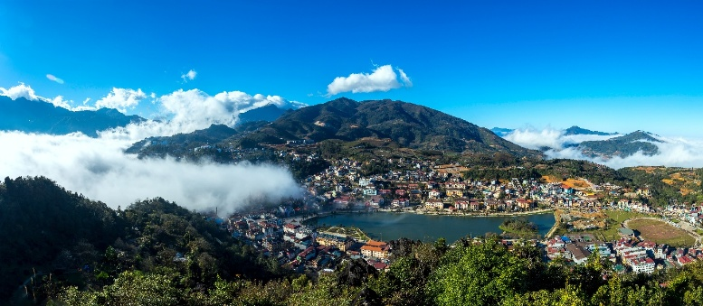
จากนั้นนำท่านเดินทางสู่ เมืองซาปา (Sapa) เมืองเล็ก ๆ กลางหุบเขาในจังหวัดลาวไก ในอดีตเป็นเมืองตากอากาศยอดนิยมของชาวยุโรป เนื่องจากเคยตกอยู่ในการยึดครองของประเทศ ฝรั่งเศส สถาปัตยกรรมของบ้านเรือนและตึกต่าง ๆ รวมถึงการวางผังเมืองจึงมีลักษณะเป็นแบบ ฝรั่งเศสที่ถูกรายล้อมไปด้วยหุบเขาน้อยใหญ่ และธรรมชาติที่อุดมสมบูรณ์ (ใช้เวลาเดินทางประมาณ 4 ชั่วโมง 30 นาที)
จากนั้นอิสระให้ท่านเดินเที่ยวชม ตลาดกลางคืนซาปา (Sapa Night Market) เป็นตลาดที่ตั้งอยู่ใจกลางเมืองซาปา สินค้าที่มาวางขายส่วนใหญ่จะเป็นสินค้าที่ผลิตขึ้นมาจากชาวเขาท้องถิ่นที่อาศัยอยู่ที่ซาปา ส่วนใหญ่จะเป็นผ้าปัก สร้อย กำไล และเครื่องประดับของคนพื้นเมือง ผัก ผลไม้ และอาหาร
ที่พัก โรงแรม Sapa Passion.Green Forest,Azure ระดับ 4 ดาว หรือเทียบเท่า

วั วันที่สอง เมืองซาปา-อิสระฟรีเดย์ท่องเที่ยวตามอัธยาศัย
หรือเลือกซื้อ OPTION TOUR : ขึ้นกระเช้าสู่ฟานซิปัน
เช้า บริการอาหารเช้า ณ ห้องอาหารของโรงแรม
กลางวัน อิสระอาหารกลางวันตามอัธยาศัย เพื่อความสะดวกในการท่องเที่ยว
สถานที่ท่องเที่ยวแนะนำในเมืองซาปา (ราคาทัวร์ไม่รวมค่าเดินทาง)
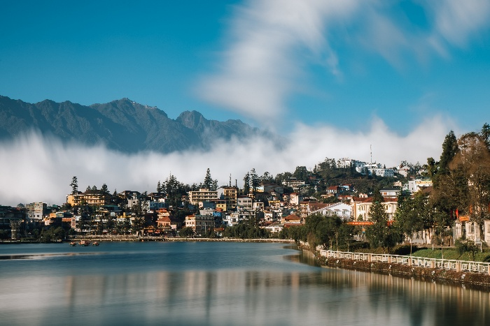
ทะเลสาบเมืองซาปา เป็นทะเลสาบที่ตั้งอยู่บริเวณกลางเมืองซาปา บริเวณรอบๆทะเลสาบจะมีทั้ง ร้านอาหารและโรงแรม เป็นสถานที่เหมาะแก่การพักผ่อน

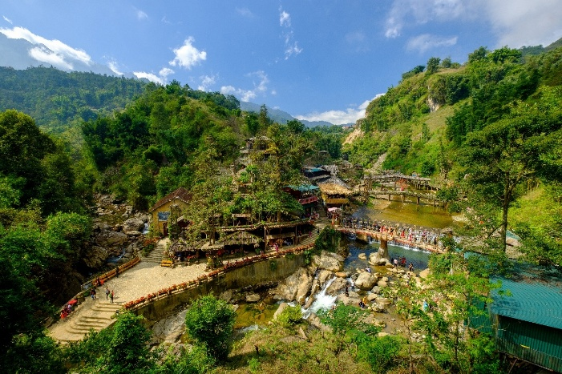
จากนั้นนำท่านชม หมู่บ้านกั๊ต กั๊ต (Cat Cat Village) เป็นหมู่บ้านเล็ก ๆ ในเมืองซาปา คำว่า กั๊ต กั๊ต มีต้นกำเนิดมาจาก ชาวฝรั่งเศสที่ได้ขับเข้ามายังพื้นที่แห่งนี้เพื่อค้นหาแหล่งพลังงานทางธรรมชาติ ก่อนที่ชาวม้งดำจะอพยพมาจากลุ่มแม่น้ำแยงซีเกียง ประเทศจีน เพื่อมาตั้งรกรากทำมาหากินจนเกิดเป็นหมู่บ้าน และกลายเป็นแหล่งท่องเที่ยวยอดนิยม ปัจจุบัน กั๊ต กั๊ต เป็นหมู่บ้านเก่าแก่ของชาวเผ่าม้งดำที่นิยมแต่งกายโทนสีน้ำเงินเข้มหรือดำ สามารถมองเห็นวิวทิวทัศน์ของนาขั้นบันไดที่สวยงาม และยังมีสินค้าพื้นเมือง รวมถึงร้านเช่าชุดพื้นเมือง

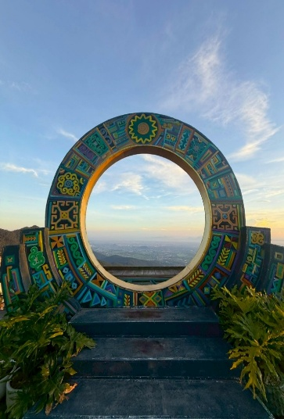
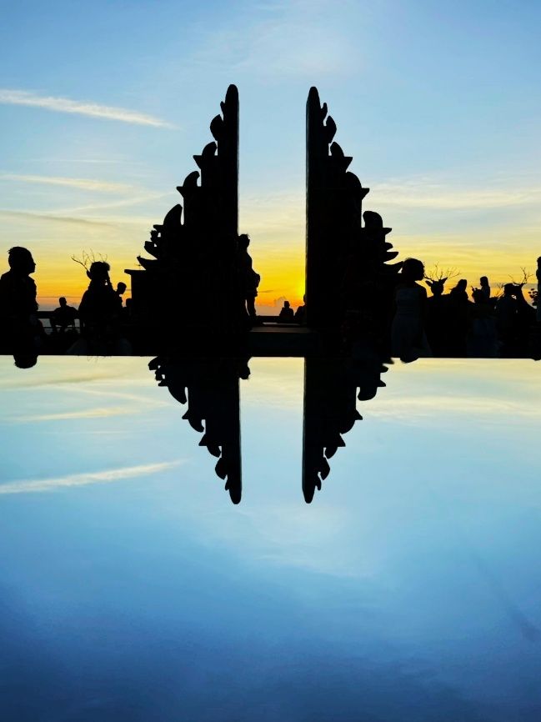
ประตูสวรรค์ O Quy Ho แลนด์มาร์กแห่งใหม่ของเมืองซาปา และหนึ่งในจุดหมายปลายทางที่ไม่ควรพลาดของภาคตะวันตกเฉียงเหนือเวียดนามสถานที่แห่งนี้โดดเด่นด้วยทัศนียภาพอันงดงาม ท่ามกลางขุนเขาที่โอบล้อม ผสานเสน่ห์ของธรรมชาติ ความเงียบสงบ และวัฒนธรรมท้องถิ่นไว้อย่างลงตัว จากความสูง 2,035 เมตรเหนือระดับน้ำทะเล นักท่องเที่ยวสามารถชมวิวเทือกเขาสุดตระการตา พร้อมสัมผัสความงามของพระอาทิตย์ขึ้นและพระอาทิตย์ตก ท่ามกลางอากาศบริสุทธิ์และบรรยากาศอันเงียบสงบที่ชวนให้ผ่อนคลายอย่างแท้จริง
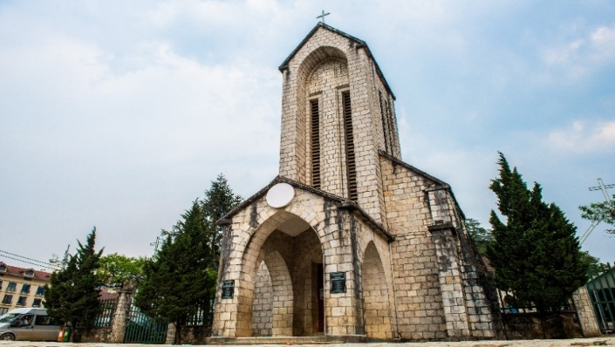
โบสถ์หินซาปา (Sapa Stone Church) สิ่งปลูกสร้างที่สร้างขึ้นจากสถาปัตยกรรมแบบยุโรปในสมัยที่ฝรั่งเศสปกครองเวียดนาม ซึ่งเป็นหนึ่งในแลนด์มาร์กของเมืองซาปาที่ต้องมาเช็คอินกับโบสถ์คริสต์แห่งนี้ ซึ่งโบสถ์ทำด้วยหิน สันนิษฐานว่าโบสถ์แห่งนี้สร้างโดยชาวฝรั่งเศส และยังเป็นสถานที่ประกอบพิธีมิสซาของชาวฝรั่งเศส พื้นเมืองมากมาย นอกจากนั้นยังมีร้านอาหารสไตล์ฝรั่งเศสเก๋ๆ ตกแต่งร้านสวยงาม ให้ท่านได้เลือกนั่งได้ตามใจชอบ
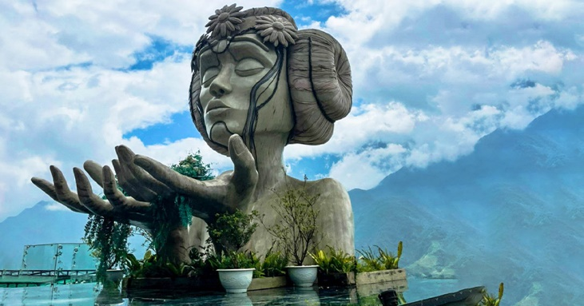
โมอาน่าคาเฟ่ (Moana Café) รวมจุดถ่ายรูปสุดสวยจากหลากหลายสถานที่ไว้ให้ท่านผ่อนคลายกับบรรยากาศสุดฟิน และทางร้านยังมีจำหน่ายเครื่องดื่มพร้อมให้ท่านดื่มด่ำไปกับความเย็นจากสายหมอกอีกด้วย

ตลาด Love Market แหล่งช้อปปิ้งยอดนิยมที่รวบรวมสินค้าท้องถิ่น ของฝาก ขนมพื้นเมือง กระเป๋า รองเท้า และสินค้าหลากหลายชนิด ให้ท่านได้เลือกซื้อและเดินชมบรรยากาศตามอัธยาศัย
หรือเลือกซื้อ OPTION TOUR : ขึ้นกระเช้าสู่ฟานซิปัน
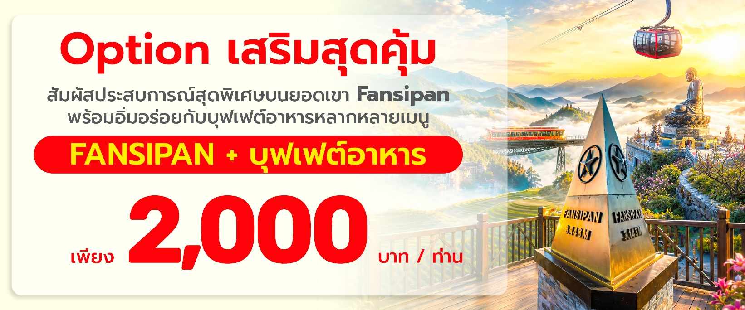

รวมค่ารถรางและกระเช้าไฟฟ้า (เฉพาะเส้นทางจากจุดที่ 1 ถึงจุดที่ 3) พร้อมอาหารกลางวัน ณ ห้องอาหาร VAN SAM INTERNATIONAL BUFFET
นำท่านนั่งรถรางจากสถานี M Gallery (สถานีซาปา) ไปยังสถานีกระเช้า เพื่อเดินทางขึ้นสู่ยอดเขาฟานซิ ปัน ระยะทางประมาณ 2 กิโลเมตร ระหว่างทางท่านจะได้สัมผัสความงดงามของธรรมชาติสองข้างทาง อย่างใกล้ชิดเมื่อถึงสถานีกระเช้า นำท่านนั่งกระเช้าไฟฟ้าขึ้นสู่ยอดเขาฟานซิปัน ยอดเขาที่สูงที่สุดใน ประเทศเวียดนามและภูมิภาคอินโดจีน จนได้รับการขนานนามว่า “หลังคาแห่งอินโดจีน” ด้วยความสูง 3,143 เมตรจากระดับน้ำทะเลปานกลาง พร้อมชมทัศนียภาพอันงดงามตระการตาโดยรอบ.
จากสถานีกระเช้าไฟฟ้า (จุดที่ 3) ไปยังยอดเขาฟานซิปัน (จุดที่ 4) มี 2 ทางเลือก ได้แก่ เดินเท้าขึ้นบันได สู่ยอดเขาฟานซิปัน (ไม่มีค่าใช้จ่าย) หรือใช้บริการรถรางขึ้น–ลงยอดเขาฟานซิปัน โดยค่ารถรางไม่รวมอยู่ ในค่าทัวร์ อัตราค่าบริการประมาณ 600 [kmต่อท่าน ทั้งนี้สามารถเลือกใช้บริการได้ตาม
ความสะดวกของท่าน.
***หมายเหตุสำคัญ ราคาทัวร์ Option รวมค่ารถรับ-ส่งและไกด์ท้องถิ่น ทางบริษัทขอสงวนสิทธิ์ขั้น ต่ำ 8 คนขึ้นไป***

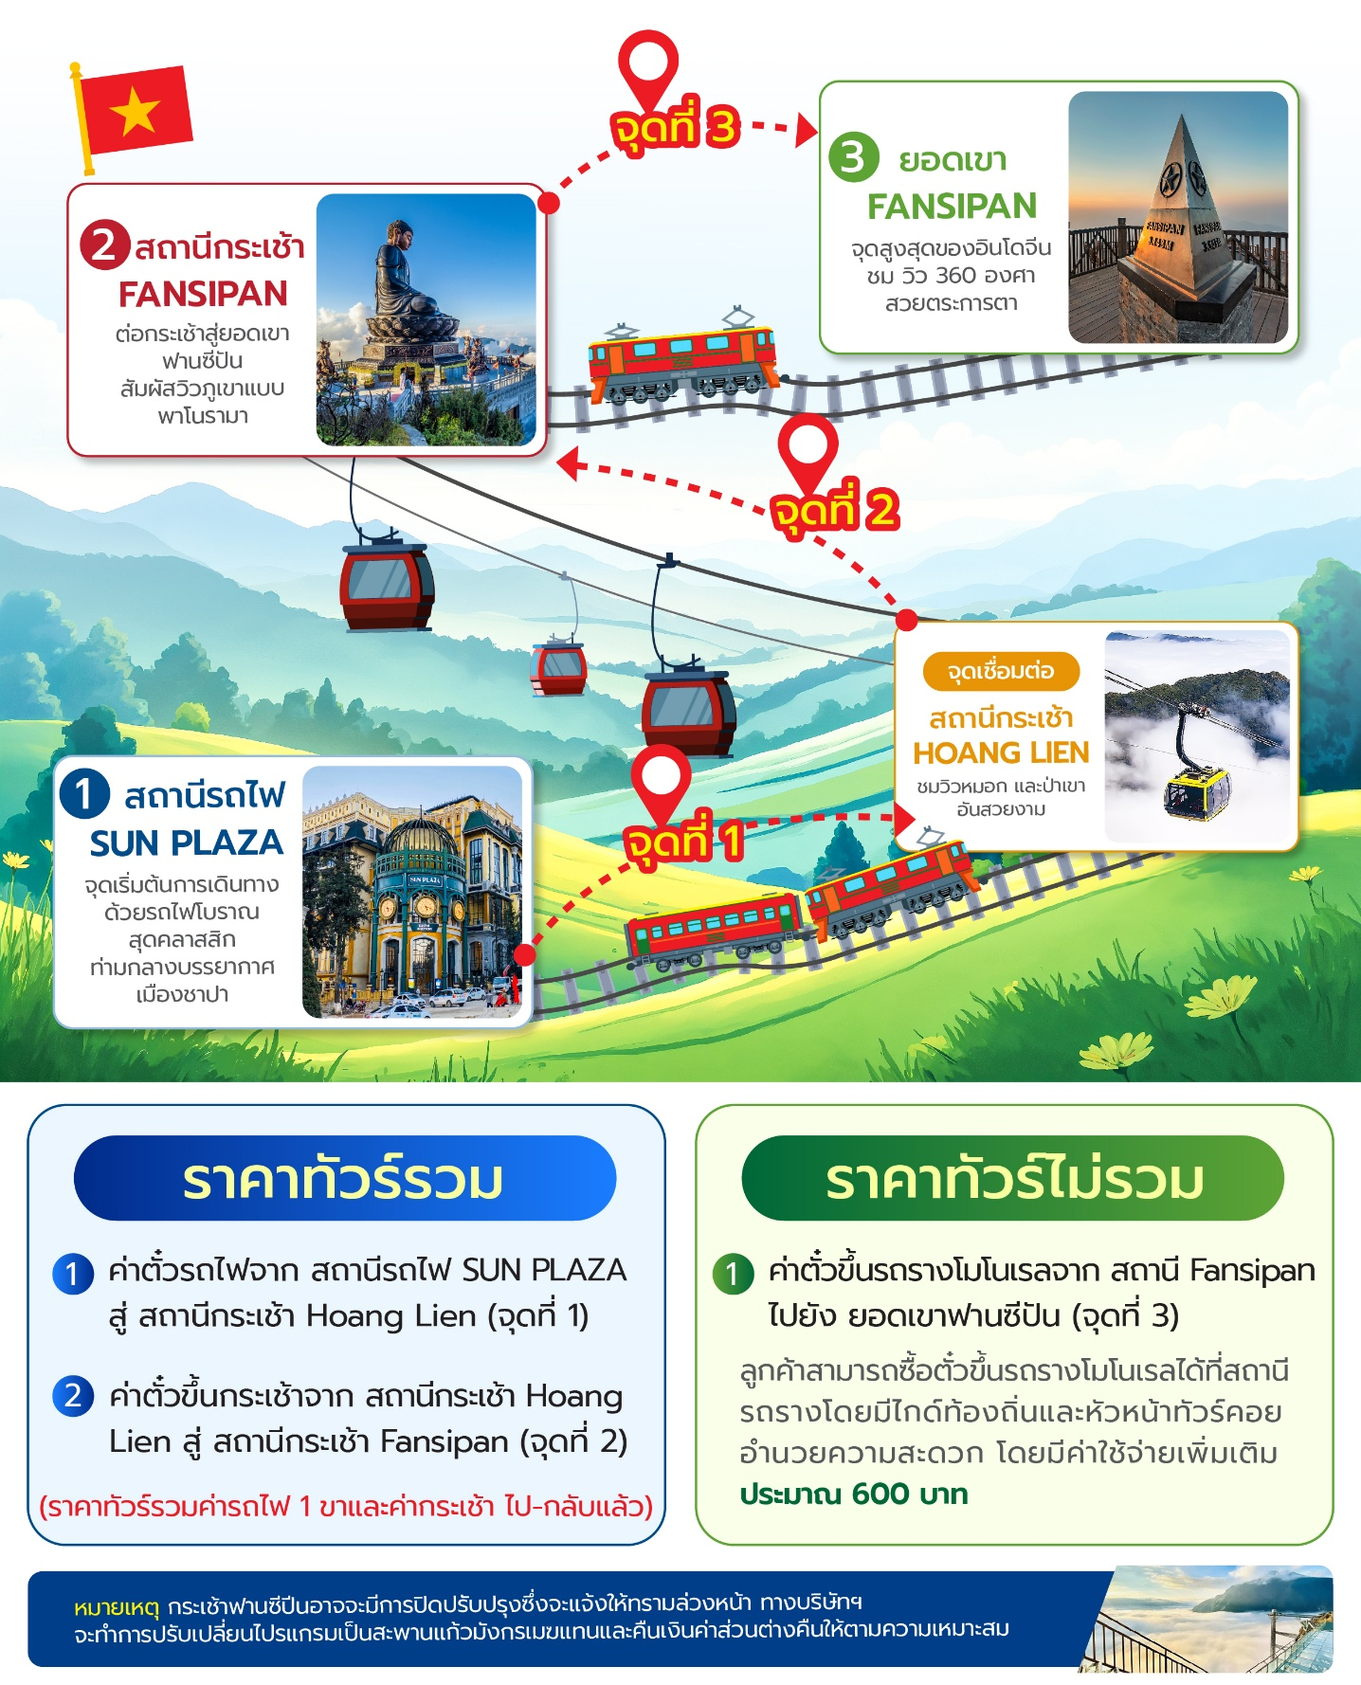

เย็น อิสระรับประทานอาหารเย็นตามอัธยาศัย เพื่อให้ท่านได้ใช้เวลาเที่ยวชมและเลือกสรรเมนูที่ถูกใจ ได้อย่างเต็มที่
ที่พัก โรงแรม Sapa Green Forest, Passion, Azure ระดับ 4 ดาว หรือเทียบเท่า
วันที่สาม เมืองลาวไก – เมืองฮานอย - ด่านฮาโข่ว – ร้านเยื่อไผ่ – ร้านผ้าไหม – ช้อปปิ้งถนน 36 สาย

เช้า บริการอาหารเช้า ณ ห้องอาหารของโรงแรม
นำท่านเดินทางสู่ กรุงฮานอย (HA NOI) (ใช้เวลาเดินทางเดินทางประมาณ 5 ชั่วโมง)
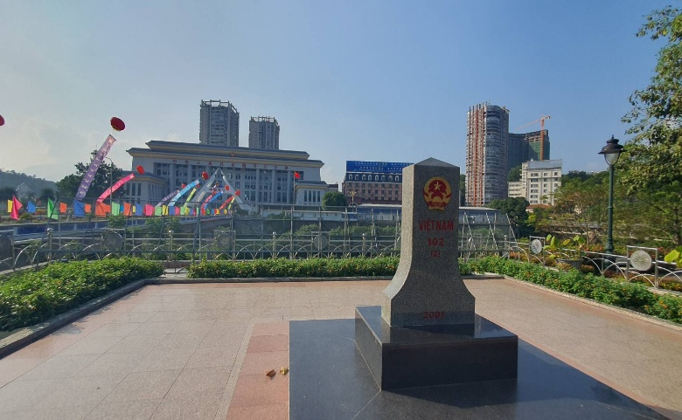
ระหว่างทางนำท่านเดินทางสู่ เมืองลาวไก (LAO CAI) เมืองเล็ก ๆ ที่มีพรมแดนติดกับชายแดนของจีน เพื่อนำท่านถ่ายรูปที่ระลึก พรมแดนจีน-เวียดนาม ในบริเวณนี้ถูกแบ่งโดยแม่น้ำแดง แต่เชื่อมต่อกันโดยสะพานคอนกรีต อันเป็นเส้นทางสำคัญของติดต่อค้าขายพรมแดนระหว่าง 2 ประเทศ
นำท่านชม ด่านฮาโข่ว จุดผ่านแดนสำคัญระหว่างจีนและเวียดนาม ซึ่งเป็นศูนย์กลางการค้าและการแลกเปลี่ยนสินค้าที่สำคัญของทั้งสองประเทศ
กลางวัน บริการอาหารกลางวัน ณ ภัตตาคารพื้นเมือง

จากนั้นนำท่านเดินทางต่อสู่ กรุงฮานอย (HA NOI) ตั้งอยู่ในเวียดนามเหนือ เป็นเมืองหลวงของประเทศเวียดนาม และถือเป็นหนึ่งในเมืองหลวงที่เก่าแก่ที่สุดในโลกเลย มีอายุกว่า 1,000 ปีเป็นเมืองที่เต็มไปด้วยประวัติศาสตร์ ที่นี่มีสถาปัตยกรรมสไตล์โคโลเนียล เรียงรายอยู่ทั่วเมือง บ่งบอกให้เห็นถึง การเคยเป็นเมืองอาณานิคมของฝรั่งเศสและจีน นอกจากนั้นยังเคยเป็น ศูนย์กลางการปกครองของเวียดนามในสมัยก่อน และเป็นเมืองที่มีความสำคัญในประวัติศาสตร์เวียดนาม
ระหว่างทางนำท่านชมสินค้า ร้านเยื่อไผ่ จำหน่ายสินค้าต่าง ๆ ที่ผลิตขึ้นมาจากเยื่อไม้ไผ่ และ ร้านผ้าไหม สินค้า OTOP พื้ นเมืองของเวียดนาม อิสระท่านให้เลือกซื้ อเพื่อเป็นของฝาก และ สินค้าอื่นๆ มากมาย
หลังจากนั้นให้ท่านอิสระ ช้อปปิ้งถนน 36 สาย (Old Quarter) มีชื่อเรียกพื้นเมืองว่า 36 เฝอเฟือง ในอดีตเป็น ถนนที่มีชื่อเสียงในเรื่องของงานหัตถกรรมมายาวนานกว่า 600 ปี ในปัจจุบันถนนแห่งนี้มีสินค้ามากมาย เป็นแหล่งขายของที่ระลึกและสินค้าพื้นเมืองที่ใหญ่ที่สุดใจกลางกรุงฮานอย ท่านสามารถเลือกซื้อสินค้าได้อย่างจุใจ เช่น เสื้อผ้า เครื่องเขิน งานฝีมือที่ทำจากไม้ เรือสำเภาไม้จำลอง ของที่ระลึกจากเวียดนามที่ทำขึ้นมาจากฝีมือคนเวียดนามอย่างแท้จริง เป็นต้น
เย็น อิสระรับประทานอาหารเย็นตามอัธยาศัย เพื่อให้ท่านได้ใช้เวลาเที่ยวชมและเลือกสรรเมนูที่ถูกใจ ได้อย่างเต็มที่
ที่พัก โรงแรม HN Riverside/ Muong Thanh ระดับ 4 ดาว หรือเทียบเท่า

วันที่สี่ สุสานประธานโฮจิมินห์ (ด้านนอก) – คาเฟ่ริมทางรถไฟฮานอย – ทะเลสาบคืนดาบ
สะพานแสงอาทิตย์ - เจดีย์เฉินก๊วก - Lotte Center Hanoi OUTLET MALL
ท่าอากาศยานนานาชาติโหน่ยบ่าย (ฮานอย) - ท่าอากาศยานนานาชาติสุวรรณภูมิ
เช้า บริการอาหารเช้า ณ ห้องอาหารของโรงแรม
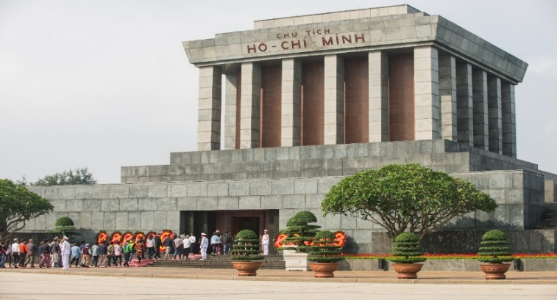
นำท่านเดินทางสู่ สุสานประธานโฮจิมินห์ (ด้านนอก) เป็นอนุสรณ์สถานที่ใหญ่ที่สุดในฮานอยและเป็นสถานที่ท่องเที่ยวที่สำคัญแห่งหนึ่งของประเทศเวียดนาม สร้างขึ้นเพื่อบรรจุร่างของประธานโฮจิมินห์ อดีตประธานาธิบดีและผู้นำการปฏิวัติของเวียดนามสุสานตั้งอยู่ที่จัตุรัสบาดิงห์บริเวณใจกลางกรุงฮานอย เป็นสถานที่ที่ชาวเวียดนามให้ความเคารพและศรัทธา
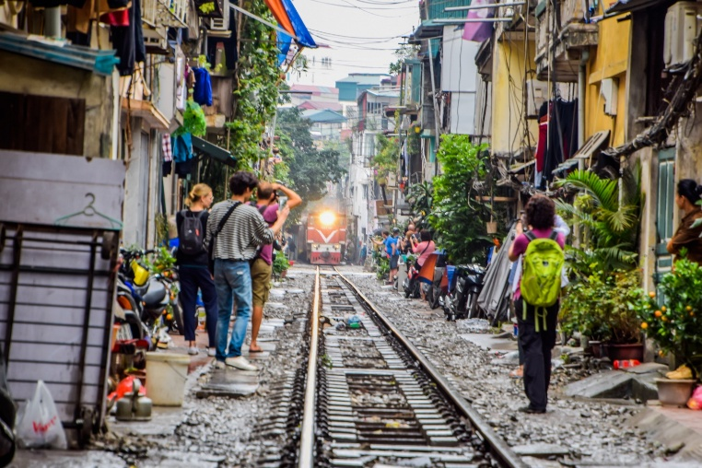
หลังจากนั้นนำท่านเดินทางสู่ คาเฟ่ริมทางรถไฟฮานอย เป็นแหล่งท่องเที่ยวที่ได้รับความนิยมในกรุงฮานอย ประเทศเวียดนาม จุดเด่นของที่นี่คือทางรถไฟที่วิ่งผ่านย่านชุมชนที่อยู่อาศัย ทำให้เกิดภาพวิถีชีวิตที่แปลกตาและเป็นเอกลักษณ์ท่านสามารถทดลองชิมกาแฟแท้ ๆ จากเวียดนามได้ที่นี่ อาทิ กาแฟนมเวียดนามที่มีความเข้มข้น กาแฟไข่นุ่มนวลหอมละมุน หรือกาแฟเกลือที่ให้ความรู้สึกแปลกแต่อร่อยอย่างบอกไม่ถูก (ไม่รวมค่าเครื่องดื่ม)
กลางวัน บริการอาหารกลางวัน ณ ภัตตาคารพื้นเมือง เมนูพิเศษ แซลมอนหม้อไฟ+ไวน์แดง

จากนั้นนำท่านเดินทางสู่ ทะเลสาบคืนดาบ (Hoan Kiem Lake) มีทะเลสาบน้ำสีเขียวอยู่ที่ใจกลางเมืองฮานอย ทะเลสาบน้ำจืดแห่งนี้ชื่อฮว่านเกี๋ยมแปลว่า ทะเลสาบคืนดาบ มีตำนานเล่าต่อกันมาว่า ในศตวรรษที่ 15 จักรพรรดิจักรพรรดิเล เหล่ย (Le Loi) ได้รับดาบวิเศษจากสวรรค์และใช้ดาบนั้นต่อสู้กับกองทัพจีนจนได้รับเอกราช หลังจากนั้น วันหนึ่ง จักรพรรดิได้ลงเรือล่องไปในทะเลสาบพร้อมกับดาบ มีเต่ายักษ์ขึ้นมารับดาบวิเศษแล้วดำลงสู่ใต้น้ำหายไป จึงเป็นที่มาของชื่อทะเลสาบกลางเมือง
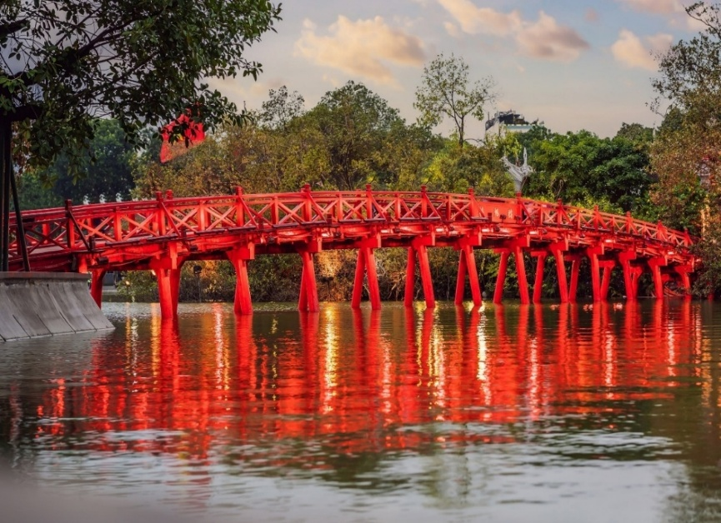
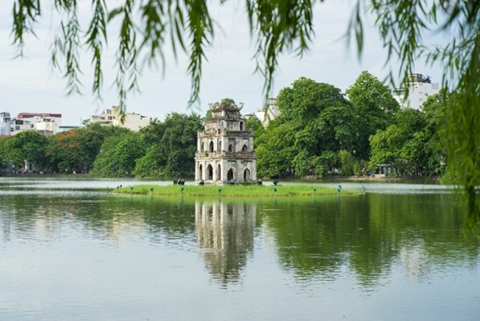
จากนั้นนำท่านชม สะพานแสงอาทิตย์ (The Huc Bridge) สะพานสีแดงท่ามกลางทะเลสาบคืนดาบ สะพานแห่งนี้ หากยืนอยู่บนสะพานสามารถมองเห็น ศาลเจ้าเนินหยก ตั้งอยู่บนเกาะ ซึ่งเป็นเกาะเล็กๆ ในทะเลสาบคืนดาบ ถูกสร้างขึ้นเพื่อเป็นเกียรติแก่ เฉิน ฮัง โด๋ว ผู้นำการต่อต้านราชวงศ์หยวนของจีนในศตวรรษที่ 13 มีแท่นบูชาเทพเจ้า รวมถึงฆ้องและระฆังโบราณ
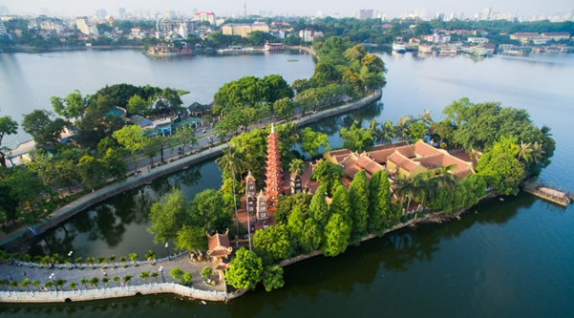
นำท่านสักการะ เจดีย์เฉินก๊วก (Tran Quoc Pagoda) ซึ่งเป็นวัดที่เก่าแก่ของชาวพุทธในเวียดนาม ความโดดเด่นของวัดนี้คือความวิจิตรงดงามของเจดีย์ทรงสูงสีอิฐที่มีความสูงกว่า 11 ชั้น สามารถมองเห็นได้แต่ไกล วัดนี้เป็นวัดเก่าแก่ของกรุงฮานอยถูกสร้างขึ้นในศตวรรษที่ 6 สมัยราชวงศ์ลี้ ชื่อเดิมของวัดนี้คือ คายก๊วก แปลว่า สร้างประเทศ ภายหลังได้เปลี่ยนชื่อวัดเป็น เฉินก๊วก แปลว่า พิทักษ์ประเทศ ทั้งสองข้างทางขนาบข้างไปด้วยทะเลสาบตะวันตกที่งดงาม

จากนั้นก่อนเดินทางกลับ นำทุกท่านไปยัง Lotte Center Hanoi OUTLET MALL ขนาดใหญ่ที่สุดในภูมิภาค ส่วนใหญ่จะเป็นแบรนด์ดัง เช่น Armani, Coach, Michael Kors, Loewe, Jimmy Choo, Salvatore Ferragamo, TODS, Hugo Boss, Polo Ralph Lauren, Dunhill, Lanvin, Kenzo, Nike, adidas, Le Creuset และอื่น ๆ อีกมากมาย
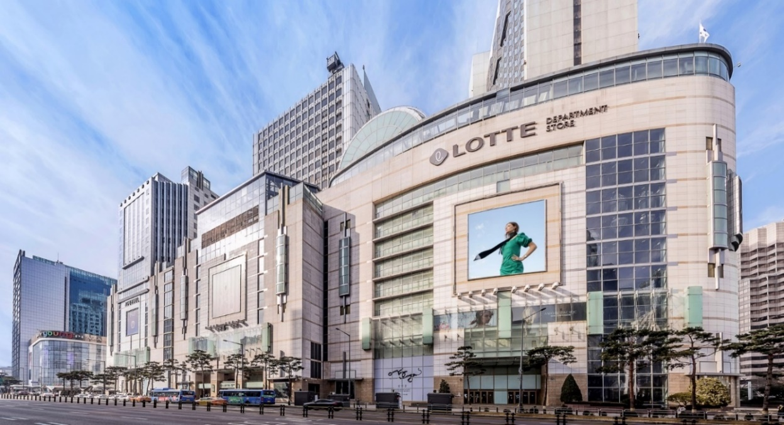

เย็น อิสระรับประทานอาหารเย็นตามอัธยาศัย เพื่อให้ท่านได้ใช้เวลาเที่ยวชมและเลือกสรรเมนูที่ถูกใจ ได้อย่างเต็มที่
สมควรแก่เวลานำท่านเดินทางสู่ ท่าอากาศยานนานาชาติโหน่ยบ่าย (กรุงฮานอย) เพื่อเดินทางกลับสู่ ประเทศไทย
19.00 น. ออกเดินทางสู่ กรุงเทพฯ โดยสายการบิน เวียดนามแอร์ไลน์ (VN) เที่ยวบินที่ VN617 (มีบริการอาหารบนเครื่อง)
21.00 น. เดินทางถึง ท่าอากาศยานสุวรรณภูมิ ประเทศไทย โดยสวัสดิภาพ พร้อมความประทับใจ

+++++++++++++++++++++++++++++++++

